Cyber security dag 6


Inhoud:
Inhoud: 2
Aanvallen 3
Inloggen zonder account 3
Niet ingelogd bestand downloaden 3
Upload valideren 3
Formulier validatie 4
Lange bestandsnaam 4
SQL injection - URL 4
SQL injection - login form 4
SQL injection via een txt bestand 4
Bestandsintegriteit wijzigen 5
Direct URL access 5
Foutmeldingen analyse 5
Conclusie 5
Goede dingen 5
Niet werkt 5
Verbeterplan: 6
Gevonden security problemen SRS Systeem: 6
Gevonden problemen door SRS op Transfree: 6
Inloggen en Accounts (Authenticatie) 6
Bestanden Uploaden (Upload) 6
Bestanden Downloaden 7
Fouten en Verbinding 8
Admin en Database 8
Verbeteringen voor ons eigen systeem: 8
Groepje waar wij de website van testen: Groepje srs: Stra, Saleh, Reda & Andrew

Aanvallen

Inloggen zonder account
- Aanval: Inloggen met de foute inloggegevens.
- Resultaat: Niet gelukt om in te loggen.
- Observatie: Er wordt een fout gegeven.
- Risico: Laag.
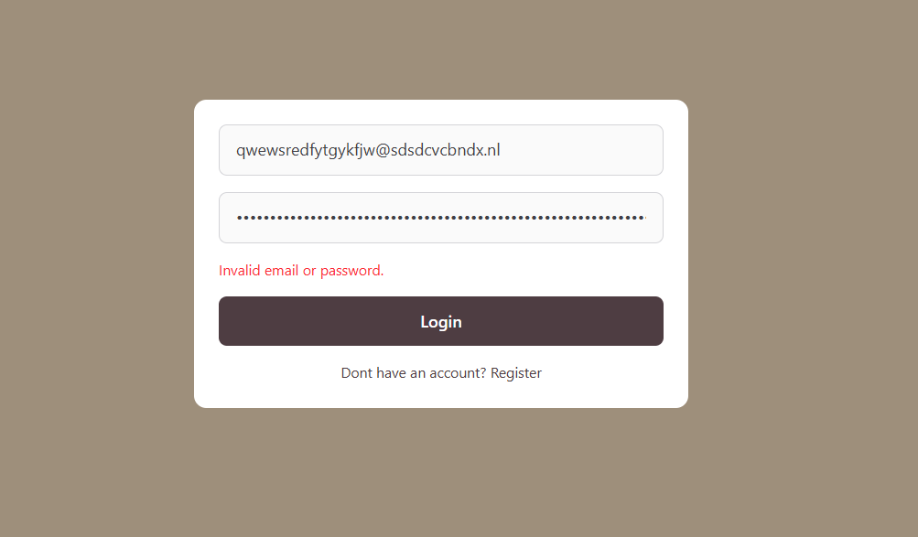

Niet ingelogd bestand downloaden
- Aanval: Bestand downloaden zonder ingelogd te zijn.
- Resultaat: Het bestand download.
- Observatie: Je kan bestanden downloaden zonder een account te hebben.
- Risico: Hoog

Upload valideren
- Aanval: Bestandstypen die verboden zijn uploaden.
- Resultaat: Ongeldige bestandstypen worden niet geüpload.
- Observatie: Validatie werkt.
- Risico: Laag

Formulier validatie
- Aanval: Lange tekst invoeren in formulieren
- Resultaat: Formulier geeft error
- Observatie: Formulier handelt fouten niet goed af.
- Risico: Middel

Lange bestandsnaam
- Aanval: Uploaden van een bestand met een lange bestandsnaam
- Resultaat: Upload werkt niet, formulier geeft error
- Observatie: Lange bestandsnamen kunnen niet worden geüpload.
- Risico: Laag

SQL injection - URL
- Aanval: SQL injectie via URL
- Resultaat: Geen effect maar het systeem blijft stabiel
- Observatie: Input lijkt goed gefilterd of parameterized queries worden gebruikt
- Risico: Laag

SQL injection - login form
- Aanval: SQL injectie via login formulier.
- Resultaat: Werkt niet
- Observatie: Login is beschermd tegen injectie
- Risico: Laag

SQL injection via een txt bestand
- Aanval: Bestand met SQL Injection erin uploaden.
- Resultaat: Geen verandering
- Observatie: Bestanden worden niet uitgevoerd, geen fout dus.
- Risico: Laag

Bestandsintegriteit wijzigen
- Aanval: Poging om geüploade bestanden te wijzigen en integriteit te testen
- Resultaat: Er zijn geen detectie of duidelijke integriteitscontrole zichtbaar
- Observatie: Integriteit check lijkt beperkt of volledig afwezig te zijn
- Risico: Midden

Direct URL access
- Aanval: Naar dashboard gaan zonder ingelogd te zijn
- Resultaat: Not logged in, krijg je te zien
- Observatie: Je krijgt het dashboard te zien, alleen de inhoud niet.
- Risico: Midden

Foutmeldingen analyse
- Aanval: Activeren van foutmeldingen om technische info te verkrijgen
- Resultaat: Er zijn geen gevoelige details zichtbaar
- Observatie: Error handling is relatief veilig
- Risico: Laag

Conclusie
Het systeem werkt goed als het gaat om beveiliging, denk aan SQL injection en invalid input.
Wat minder goed gaat is als je bijvoorbeeld grootte mappen downloadt of te veel tekst invullen dan het toegestaan is, wat er dan gebeurt is dat de site vast loopt en dan krijg je een error.

Goede dingen
Het is allemaal best goed beveiligd. Je kan niet zomaar met een nep account inloggen. Je kan niet ergens in komen met bijvoorbeeld sql injecties.

Niet werkt
- Zoek balk
- Wachtwoord op bestand zetten
- De token van de foto is de url

Verbeterplan:

Gevonden security problemen SRS Systeem:
- Bestanden downloaden zonder inloggen.
  - Eigen site: Nee, dit is goed beveiligd bij ons.
- Toegang tot dashboard zonder URL
  - Eigen site: Nee, je komt automatisch op het login formulier uit.
- Geen integriteitscheck
  - Eigen site: Hash bij upload/download en die wordt gecontroleerd bij het downloaden
- Formulieren doen raar bij lange inputs
  - Eigen site: Bij lange input komen er ook errors.
- Grote bestanden zorgen voor bijzondere errors
  - Eigen site: Bijzondere error, PHP File Upload limit.
- Download token van de foto is de url
  - Eigen site: Download URL is ook de token, maar met checks/hashes erop.

Gevonden problemen door SRS op Transfree:

Inloggen en Accounts (Authenticatie)
Testcase | TC1 Proberen in te loggen met een leeg formulier.
Verwacht resultaat | Het systeem weigert de login en geeft een duidelijke melding dat de velden verplicht zijn.
Actueel resultaat | Werkt zoals verwact.

Testcase | TC2 Proberen in te loggen met een verkeerd wachtwoord.
Verwacht resultaat | Het systeem weigert de login en geeft een foutmelding, bijvoorbeeld: "Onjuist wachtwoord".
Actueel resultaat | Werkt zoals verwact.

Bestanden Uploaden (Upload)
Testcase | TC3 Proberen een verboden bestandstype te uploaden, zoals .exe, .bat of .php.
Verwacht resultaat | Het bestand wordt geweigerd met een foutmelding, bijvoorbeeld: "Bestandstype niet toegestaan".
Actueel resultaat | Werkt zoals verwact.

Testcase | TC4 Proberen een te groot bestand te uploaden.
Verwacht resultaat | Het systeem blokkeert de upload via validatie of geeft een nette foutmelding dat de limiet is overschreden. De server mag niet crashen en er mogen geen PHP-warnings zichtbaar zijn voor de gebruiker.
Actueel resultaat | Niet goed. Bij een groot bestand verschenen meerdere errors: "POST Content-Length exceeds the limit", "Undefined array key title", "Undefined array key description", "Undefined array key file" en "Trying to access array offset on value of type null".

Testcase | TC5 Verzenden van een leeg uploadformulier zonder geselecteerd bestand.
Verwacht resultaat | Het systeem geeft een melding dat het selecteren van een bestand verplicht is.
Actueel resultaat | Werkt zoals verwact.

Testcase | TC6 Tekstvelden misbruiken door HTML-code of scripts in te vullen (XSS-test).
Verwacht resultaat | De ingevoerde code wordt als platte tekst opgeslagen/weergegeven en verandert de layout of werking van de pagina niet.
Actueel resultaat | Werkt zoals verwact.

Testcase | TC7 Een titel invullen die veel te lang is.
Verwacht resultaat | Het systeem accepteert de titel niet boven de maximale lengte en geeft een duidelijke foutmelding, bijvoorbeeld: "Titel is te lang".
Actueel resultaat | Niet goed. De titel heeft nu geen limiet.

Bestanden Downloaden
Testcase | TC8 Het ID van het bestand handmatig veranderen in de URL.
Verwacht resultaat | Het systeem weigert de toegang met fout 403 of 404, omdat de gebruiker geen rechten heeft voor dit specifieke bestand.
Actueel resultaat | Werkt zoals verwact.

Testcase | TC9 De beveiligingscode (?code=... of ?token=...) volledig uit de link verwijderen.
Verwacht resultaat | Het systeem weigert de download en geeft een foutmelding dat de toegangscode ontbreekt.
Actueel resultaat | Werkt zoals verwact.

Testcase | TC10 De downloadlink openen in een andere browser of incognitovenster.
Verwacht resultaat | Als anonieme toegang niet is toegestaan, weigert het systeem de download. Als de link publiek deelbaar hoort te zijn, start de download alleen als de unieke token geldig is.
Actueel resultaat | Werkt zoals verwact.

Testcase | TC11 Letters invullen in plaats van cijfers voor het bestand-ID in de URL.
Verwacht resultaat | Het systeem vangt de fout netjes op met fout 400 of 404 en crasht niet met een databasefout.
Actueel resultaat | Werkt zoals verwact.

Fouten en Verbinding
Testcase | TC12 De website proberen te bezoeken via een onbeveiligde HTTP-verbinding.
Verwacht resultaat | De website stuurt de gebruiker automatisch door naar de veilige HTTPS-versie.
Actueel resultaat | Werkt zoals verwact.

Testcase | TC13 Opzettelijk een niet-bestaande pagina oproepen, zoals /bestaat-niet.
Verwacht resultaat | Het systeem laat een nette 404-pagina zien en toont geen gevoelige systeeminformatie, databasepaden of serverlogs.
Actueel resultaat | Werkt zoals verwact.

Testcase | TC14 Controleren of de applicatiemap met de juiste hoofdletters werkt.
Verwacht resultaat | De applicatie gebruikt overal hetzelfde pad: TransFree. Er ontstaan geen fouten doordat Transfree en TransFree door elkaar worden gebruikt.
Actueel resultaat | Niet goed. Het app-pad is soms Transfree en niet TransFree met hoofdletter F.

Admin en Database
Testcase | TC15[1] Een gebruiker verwijderen die uploads of logs heeft.
Verwacht resultaat | Het systeem verwijdert de gebruiker niet zomaar als er gekoppelde records bestaan, of verwijdert de gekoppelde records correct via cascade/delete-logica. De gebruiker krijgt een nette melding en geen technische foutmelding.
Actueel resultaat | Niet goed. Bij het verwijderen van een user verschijnt een fatal PDOException door een foreign key constraint in de uploads-tabel. De gekoppelde uploads/logs worden niet goed afgehandeld.

Verbeteringen voor ons eigen systeem:
- Wachtwoordbeveiliging
- Bij aanpassen van bestanden een wachtwoord invoeren.
- Requirement dag 1: Hashes (sha-256)
- Beveiliging van downloadlinks.
- Geldigheidsduur van de tokens koppeling.
- Requirement dag 1: ongeautoriseerde toegang->Onbevoegden kunnen bestanden bekijken of verwijderen.
- Bestand Uploaden afhandeling
- Controleren van bestandsgrootte voordat de upload start.
- Melding wanneer een bestand te groot is.
- Requirement dag 1: Foutafhandeling // man in the middle
- formulieren
- Een maximale lengte toevoegen aan tekstvelden.
- Foutmelding bij een te lange tekst invoer.
- Requirement dag 1: Input validation

